**“不忘初心、牢记使命”主题教育调研报告**

——“院长与我面对面”交流会活动

艺术设计学院党委 党委委员 顾艺

2019年10月

根据学校和艺术设计学院党委“不忘初心，牢记使命”主题教育的工作安排，按照主题教育“守初心、担使命，找差距、抓落实”的总要求，坚持问题导向、效果导向、责任导向以及“奔着问题去、针对问题改”并把“改”字贯穿始终的精神，2019年9月25日下午，学院安排进行了“院长与我面对面”（由于吴院长身体不适，委托由我与马书记一起举行）交流会活动主题专题调研，现将相关情况报告如下：

一、调研目的及意义

1.调研目的：开展本次调研目的是通过收集学生意见建议，进行交心交谈，了解学生在学习和生活中遇到的困难和困惑，为学生们解决这些困难。同时开展批评与自我批评，制定落实整改措施，促进师生之间交换意见，沟通思想，达到纠正缺点、消除分歧、增进学习、加强学院建设的目的。是进一步增强学院创造力、凝聚力和整体水平的有效方式。

2.调研意义：本次调研会能够畅通沟通渠道，真正结合思想和实际工作，进行学院工作分析和学生生活中的困难解决，不断增强学院发现问题和解决问题的能力。对学院及学校而言，可以促进学校效能提升和学校组织及教学能力的提升。对学生来说，有利于提升学生满意度，减少学生学习和生活压力。

二、调研过程

1.调研时间：2019年9月25日

2.调研地点：艺术楼A112

3.调研对象：本科生及研究生代表

4.调研方式：圆桌会议，师生互问互答的形式

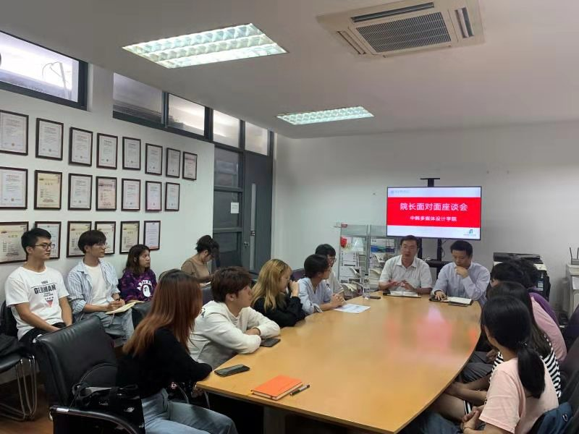

三、调研发现的问题

学业方面：

1、硕士研究生提出面临着本科专业与硕士专业无法完美衔接的问题。

2、硕士研究生同学们感觉学习的内容较为广泛，担心学而不精是否会对自己未来的发展存在影响。

3、大二学生认为，在大一一年中，他们的课程过于紧张，而大二课程又比较清闲，提出是否可以稍微更改一下课程设置，舒缓得当。

4、大二学生提出，韩语综合课老师的教学方式同学们可能无法很好的接受。面对马上要去韩国交流的问题，同学们不知道自己需要做到什么样的要求。

5、大二同学提出，声音设计这门课的老师在音乐方面的专业性很强，但是，老师不是很了解数字媒体专业方向的内容，没有办法将自己的专业知识与数字媒体技术相融合，教出学生需要的内容。

6、大二同学认为，视觉设计课程老师布置作业不清晰，与学生之间的沟通不是很到位。

7、大一同学指出，同学们和韩方老师以及翻译老师之间没有办法很好的沟通，影响了授课效果。

生活方面：

1、硕士研究生同学提出，作为新生入学，对学校的情况以及自己在生活和学业方面的事情还有许多不了解的地方，希望可以组织与学长学姐们的交流，可以让学长学姐谈一些经验给新生。

2、大二学生提出：自己在方方面面都想做好，但是反而适得其反，得不到最佳效果，自己的心理压力有一些大，不知道应该怎么办才好。

3、大二同学提出，有部分同学参加集体生活不积极，不知道应该如何调动同学们的积极性。

4、大二学生们提出食堂改造后，菜色并没有进行创新，反而价格上调了不少。

5、大二学生提出自己是入党积极分子，怕去了韩国留学后会没法接受爱国主义思政教育，进而影响到自己入党的进程。

6、大一同学提出，自己没有办法很快从高中的生活学习模式中转换出来，面对丰富的大学生活，不知道应该如何抉择，如何协调安排课程和其他学生活动之间的关系。

7、大一同学提出，学校没有设施完备的羽毛球馆，影响到了自己的课余娱乐活动。

四、调研形成的成果

调研过程中，对学生在学业和生活方面的困难和困惑形成了如下的解答及解决措施：

学业方面：

1、硕士研究生提出面临着本科专业与硕士专业无法完美衔接的问题。

解答：首先，在本专业招收学生时，即考虑到本科专业与研究生专业对接的问题。我们学生的艺术审美是没有什么问题的，相对而言工科背景要稍微偏弱一点。这不仅仅是个人的问题，而是整个艺考生都面临的问题。但是当今的社会需要的不仅仅是艺术的设计，工科的设计也非常热门，尤其是我们数字媒体专业，不仅需要学生掌握数字媒体艺术，更需要学生通晓编程、交互等数字媒体技术等方面的知识，“艺工交融”，是今后发展的趋势所在，这点，请同学们要做好身心准备；其次，老师也会在日常的学习授课中努力的引导学生，但是老师起到的作用是将学生领进门，接下来如何熟练的掌握和应用还是应该靠学生。最后，身为研究生，大家也应该加强自我努力，老师更希望的是，在图书馆、研究室，可以经常看到同学们的身影。老师也正在和研究室对接，希望大家可以快速融入进去研究室中，导师也会不定期到研究室，了解大家的学习情况。

2、硕士研究生同学们感觉学习的内容较为广泛，担心学而不精是否会对自己未来的发展存在影响。

解答：数字媒体专业，是一个非常宽泛的专业，它涉及到艺术学、文学、工学等许多领域的知识。所以在最初的课程设计时，经过老师们的研究讨论，一致决定要先把这一专业的各个方向都撒网式的“扫盲”一遍，了解一遍的目的，是为了让学生了解自己感兴趣的方向，再与导师交流，继而确定自己的方向，兴趣是最好的老师，感兴趣的事可以事倍功半，不感兴趣的事事半功倍。尤其作为研究生，研究生生活怎么度过，老师可以帮助你出谋划策，但是真正做出选择的是学生自己。

3、大二学生李盼盼认为，在大一一年中，他们的课程过于紧张，而大二课程又比较清闲，提出是否可以稍微更改一下课程设置，舒缓得当。

解答：首先，课程的设置有它科学的排列体系。其次，对于我们学生来说，校方比较希望的是可以先紧后松。大二的同学们马上要面临的是下半学期去韩国东西大学的留学生涯，在赴韩之前需要做很多的准备。这段相对宽松的时间，并不是毫无意义，而是希望大家可以更好的利用这段时间做好去交流前的准备工作。但是针对同学说的问题，院里可以将课程设置进行微调，将其更为合理化一些。

4、大二学生陆思慧提出，韩语综合课老师的教学方式同学们可能无法很好的接受。面对马上要去韩国交流的问题，同学们不知道自己需要做到什么样的要求。

解答：韩国东西大学的文凭不是硬性要求的，要牵扯收费的问题，也就是说，韩语等级考试不是必须要求的，这关键在于学生的自主选择，老师也会针对这一门课的问题进行改正和调整，使之更加明晰，等到下一批学生的时候，这个问题就会有所改正。去韩国的要求等这个问题提出来是十分有必要的，老师将会针对这一问题做出总结，给大家开一个会议。

5、大二同学陆心蔚提出，声音设计这门课的老师在音乐方面的专业性很强，但是，老师不是很了解数字媒体专业方向的内容，没有办法将自己的专业知识与数字媒体技术相融合，教出学生需要的内容。

解答：针对陆同学的提出来的问题，我们需要讲一下，大二这一届的学生是特殊情况，之前的这门课的授课老师是蔡老师，蔡老师正好去韩国带教了，所以我们从外面请了老师过来授课。我们在选择外聘老师时，有一定的衡量标准，首先起码应该是科班出身，其次至少是硕士研究生学历，在上海地区，我们请到了声音方面最好的学校——上音的老师。同学说的情况是可能存在的，希望同学们可以先自行与老师交流沟通，告诉老师我们专业的需求是什么、学生的兴趣点是什么。同时，学院也会给老师反馈，将授课大纲交给声音设计老师，课程问题不容耽误，即使补课也要把拉下的内容补充起来。

6、大二同学认为，视觉设计课程老师布置作业不清晰，与学生之间的沟通不是很到位。

解答：这个问题我们需要去实际调研。但是同学们也要有一定的心理素质，身为设计专业，甲方表达不清晰时，就需要我们设计师去说服甲方，引导甲方。作为未来的设计师，沟通是绝对重要的，当你说服不了甲方时，只能被甲方牵着鼻子走。做设计师，就要学会沟通，学会抗压，至于学生提到的这个情况，我们定会了解情况后做出相应的措施。

7、大一同学指出，同学们和韩方老师以及翻译老师之间没有办法很好的沟通，影响了授课效果。

解答：没有教不好的学生，只有不会教的老师。这个问题我们会和授课老师以及翻译老师谈，让他们改进授课方式。

生活方面：

1、硕士研究生同学提出，作为新生入学，对学校的情况以及自己在生活和学业方面的事情还有许多不了解的地方，希望可以组织与学长学姐们的交流，可以让学长学姐谈一些经验给新生。

解答：我们学院的研究生比较特殊：就是研二搬校区在长宁校区，所以可能研二的同学们和研一的同学交流不是很多。在本周五，研一同学会在长宁校区授课，到时可以让研二和研一的同学们在一起交流一下学习和生活中的问题。同时，在举办各种活动时，可以将研一和研二的同学聚集在一起，以加强交流。

2、大二学生高隆华提出：自己在方方面面都想做好，但是反而适得其反，得不到最佳效果，自己的心理压力有一些大，不知道应该怎么办才好。

解答：人感觉到疲劳，无所适从，这在人生中是很正常的，要学会去调节自己。如何去调节自己？有时候可以学累了约同学去操场打打球，吃一点好吃的东西，这就是调节自己。但是调节完回来之后，自己要可以轻松的投入到学习的环境中去。大学，学习的是方法。当你去学习的时候，你要知道如何去学会知识。好的标准又是什么？只要你每天都有收获，就是成长。好的标准是不一样的，要学会小火焖豆腐。只要尽自己最大的努力就是进步。良好心理素质比任何事情都重要。

3、大二同学提出，有部分同学参加集体生活不积极，不知道应该如何调动同学们的积极性。

解答：首先，身为班级和年纪干部，要学会如何去把活动办的有吸引力，同时，完事不能做到面面俱到，有些同学就是不喜欢某些方面，我们也不能太过于要求同学们去做什么事情，大家都有自己的兴趣爱好。其次，我们要实行参加活动与德育评分考核挂钩，要软硬兼施，更多的时候是要将活动办的有吸引力，可以让同学们自发的参与进来这些活动。怎么有吸引力，需要同学们自己动脑筋。

4、学生们提出食堂改造后，菜色并没有进行创新。

解答：马书记表示，他会作为教职工代表向校方反应，希望可以改善这个师生大众都切实关心的问题。同学们也要多去各个窗口尝试，但是不好吃也确实要如实反映。

5、大一同学提出，自己没有办法很快从高中的生活学习模式中转换出来，面对丰富的大学生活，不知道应该如何抉择，如何协调安排课程和其他学生活动之间的关系。

解答：首先，要扎根班级，先把所有的课程学好，学生的第一要务是学习。如果都和课程发生冲突，一切要为学习让路。把学习搞好了，其次就是服务班级，最后再辐射到全校。可以参加很多活动，但是，不能胡子眉毛一把抓，要有重点，在不影响学习的情况下，培养自己的兴趣爱好。如果再有生活和学习方面的问题，可以到办公室找老师，与老师一起交流，老师也会很热心的帮助同学解决困难。

6、大一同学提出，学校没有设施完备的羽毛球馆，影响到了自己的课余娱乐活动。

解答：马书记表示，自己作为教职工代表曾向学校反映过这个问题。但是学校的改善是要一步一步进行的，自己也会代表学生们契而不舍的向学校提出学生们关心的问题，希望可以将这些问题逐步解决，便利广大师生。

五、后续改进举措

在调研过程中，发现了许多平时容易被忽视的问题,学院发现这些问题后，立马开展调查核实，并进行了归纳梳理，学院领导班子上会讨论改进措施。

首先在教学授课方面，教学质量永远是学校的生命线，学院必须把教学放在首位。在课程的设置上，虽然学院不定期的会结合授课的实际情况适当微调课程的设置，但是难免还会出现课程设置不尽合理之处，比如说前置课程的安排、导入课程的选择、课程大纲的打磨、课程内容的探讨、授课内容的研究等等，这些都需要我们老师一次再一次的修订改进，通过教学团队不断研磨，努力打造成“金课”。为此，学院制定了以下制度：1.定时研讨。规定每个单周周二是教学团队的课程研讨时间，团队教师聚在一起，一起探讨研究本团队内的每一门课的授课情况；2.引入反馈机制。由教学副院长牵头，学办组织，每月组织一次小型的学生座谈会，定期了解学生对于教学上的各种情况，以便及时做出调整；3.强化监督机制。采取了教师之间互相听课、团队负责人定期必听，学院领导抽查听课的三级“听课”制度，努力使每一门课的授课质量都有质的提高。

其次在学生思政教育上，学院在开展“育人”工作中努力把“课程思政、思政课程”的元素植入进去，让学生们无论在学习还是在生活中都可以接受爱国主义思想教育，对于我们在韩国留学的学生（二年级下三年级上），学院也安排了远程教育爱国主义思想教育，做到思政教育全方位，无死角。

在生活方面，许多学生由于刚从高中进入大学，或者从别的城市来到上海，存在着很多的不适应。为此，我们学院按照“三全育人”的指导思想，设立了“班主任”、“导师”、“辅导员”三级管理制度，努力做到全方位育人，精准育人；同时，学院设置“心理驿站” ，让生活中学习上有任何困惑的学生可以有一个心理疏导的场所，帮助学生们疏解内心对于学业及生活的压力，从而解决学生身边的问题。

本次“院长与我面对面”座谈会是学院传达校情校讯、探访舆情学风、反馈学生诉求、促进学校发展的一项有意义的活动。通过与学生面对面座谈，倾听学生的声音，在学生与学院管理层之间架起沟通交流的桥梁，意在便于及时发现学校管理中存在的问题，全面推进和谐校园建设。